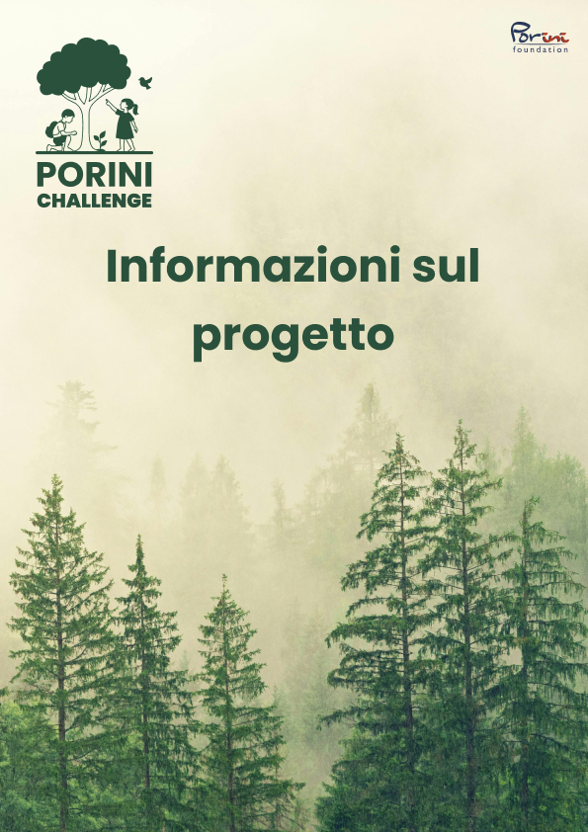

«L'essere umano è disposto a proteggere solo ciò che conosce e apprezza».
La PORINI Challenge mira a sensibilizzare i bambini di tutta la Svizzera alla protezione della natura, invitandoli a partecipare attivamente e a vivere esperienze positive nel loro ambiente immediato.
Le scuole sono invitate a presentare i loro progetti esistenti, a condividere le loro conoscenze e a trarre ispirazione da nuove idee creative. Il risultato è uno scambio vivace, con la possibilità di imparare gli uni dagli altri e di vincere uno dei cinque premi del valore di 1000 CHF.
Insieme costruiamo una rete in continua crescita di esempi pratici e stimolanti che dimostrano che la protezione della natura inizia là dove i bambini scoprono ciò che deve essere preservato.
Quali sono le condizioni di partecipazione?
Tutte le scuole o classi dal 1° al 3° ciclo situate in Svizzera possono partecipare alla PORINI Challenge. È consentita la collaborazione con altre organizzazioni, ma il progetto deve essere realizzato nell'ambito scolastico.
Ogni progetto può essere presentato una sola volta. Non vi è alcun limite al numero di progetti presentati. Possono essere presentati anche progetti di lunga data o in corso. È importante che il progetto sia stato effettivamente realizzato o sia in fase di realizzazione. Ciò deve essere dimostrato da una documentazione adeguata
Come posso partecipare?
Insieme alla tua classe o all'intera scuola, elabora un progetto che protegga la natura in modo adeguato. Documenta il tuo progetto e invialo entro e non oltre il 31 maggio 2026 tramite il modulo online disponibile sul nostro sito web. https://challenge.porini.foundation/it/einreichen/
Cosa bisogna chiarire prima di presentare un progetto?
- Qual è il mio progetto?
- Qual è il suo interesse per l'ambiente?
- Quali sono state le sfide incontrate e come sono state risolte?
- Quale materiale è stato necessario e qual è stato il costo approssimativo?
- Documentazione relativa al Progetto
In base a quali criteri vengono valutati i progetti?
- Creatività
- Innovazione
- Potenziale di sviluppo
- Vantaggi per l'ambiente
Cosa succederà al mio progetto?
Un team composto da insegnanti e ambientalisti esaminerà il tuo progetto per conto della Fondazione PORINI. I progetti particolarmente convincenti, compresi quelli vincitori, saranno pubblicati sul sito web della PORINI Challenge.

Modulo possibile da far firmare ai genitori:
-------------------------------------------------------------------------------------- ----

Dichiarazione di consenso PORINI Challenge

Luogo, data

Gentili genitori,
nelle prossime settimane la nostra classe parteciperà alla PORINI Challenge e si impegnerà attivamente nella tutela dell'ambiente. Nell'ambito di questo concorso, svilupperemo come classe un progetto a beneficio della natura che ci circonda.
Durante la realizzazione del progetto scatteremo delle foto che saranno pubblicate sul sito web della PORINI Challenge. Queste foto serviranno a rendere visibile l'impegno e la creatività degli studenti, a illustrare lo svolgimento del progetto e a ispirare altre scuole.
Si prega di indicare di seguito in che forma vostro figlio può o non può essere fotografato per questo progetto.
☐ Sì, mio figlio può essere fotografato durante la PORINI Challenge e le foto possono essere pubblicate sul sito web della PORINI CHALLENGE.
☐ No, mio figlio/mia figlia non può essere fotografato/a durante la PORINI Challenge.
☐ No, mio figlio/mia figlia non può essere fotografato/a durante la PORINI Challenge, ma è consentito scattare foto dei suoi prodotti (ad es. disegni, lavori manuali, costruzioni) e pubblicarle sul sito web della PORINI Challenge.
Nome del bambino: ____________________________________________________________________
Nome del tutore legale: ____________________________________________________________________
Firma del tutore legale: ____________________________________________________________________
Data: ____________________________________________________________________

Vi ringraziamo sentitamente per la vostra fiducia e siamo lieti di intraprendere questo progetto insieme.
Cordiali saluti,

